OCTOBER 21TH

1.- NOMBRE DEL PROFESOR: Candy Castillo Hernández.
GRUPO: Básico
2.- ASIGNATURA: inglés
3.- TRIMESTRE: 1er.
4.- SEMANA: Del 21 a 25 de octubre.
5.- TIEMPO: 100 minutos.
6.- TEMA: ADJETIVOS DEMOSTRATIVOS That, That One, Those. ADJETIVOS POSESIVOS. Page 40.
7.- PROPÓSITOS: Enfatiza la exposición a un input comprensible y significativo, más que a producciones gramaticales concretas.
8.- CAMPO FORMATIVO: ( X ) LENGUAJES. ( ) SABERES Y PENSAMIENTO CIENTÍFICO. ( ) ÉTICA, NATURALEZA Y SOCIEDAD. ( ) DE LO HUMANO Y LO COMUNITARIO.
9.- EJES ARTICULADORES: ( ) IGUALDAD DE GÉNERO. ( ) INCLUSIÓN. ( ) VIDA SALUDABLE. ( ) PENSAMIENTO CRÍTICO ( X) APROPIACIÓN DE LAS CULTURAS A TRÁVES DE LA LECTURA Y LA ESCRITURA. ( ) INTERCULTURALIDAD CRÍTICA. ( ) ARTES Y EXPERIENCIAS ESTÉTICAS.
10.- CONTENIDOS: Por medio de simbología acentuar las destrezas en la lengua escrita y oral dentro de situaciones del día a día.
11.- RECURSOS: LIBRO DE ESTUDIANTE, FLASH CARDS, AUDIOS, VIDEO.
12.- MATERIALES: Cuaderno, pizarrón
13.- INICIO:
Actividad rompe hielo: La docente da los buenos días en plenaria.
Preguntas introductorias: ¿Recuerdas los adjetivos demostrativos, This, this one, These?
14.- DESARROLLO: En base a las respuestas la docente continúa recordando con ejemplos el tema visto así como incluyendo los adjetivos demostrativos That, That One, those.
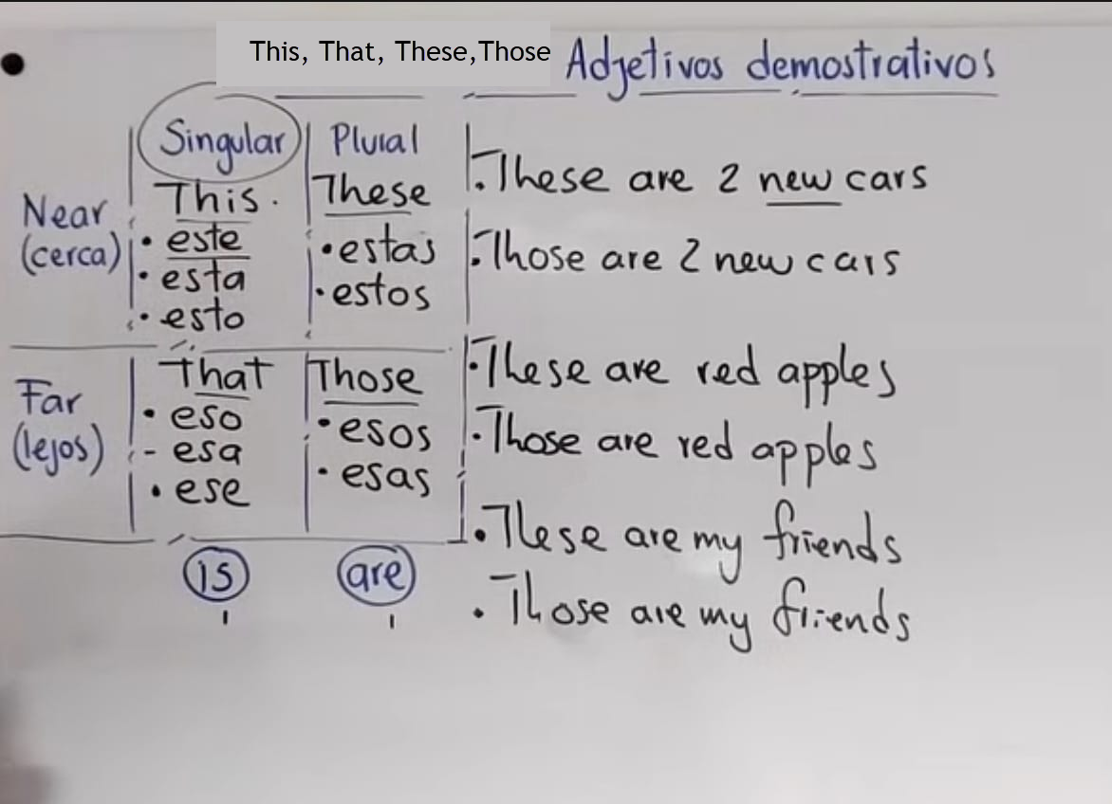 La docente continúa la explicación en plenaria en base a las repuesta obtenidas por los alumnos, la lectura de la página 40. Realizando el ejercicio 4.

15.- CIERRE: La docente realiza la revisión del trabajo realizado en el transcurso de la clase, anotaciones por parte del alumno, manteniendo la evaluación de la expresión oral del alumno constantemente.
Actividad y Tipo de organización: Individual (x ) Equipo (x ) Grupal ( x )

16.- EVALUACIÓN: Autoevaluación ( x ) Coevaluación ( X ) Heteroevaluación (X )
Terminaremos la sesión hablando acerca de la estrategia vista, recordando al estudiante que siempre puede tomar notas o resaltar información que considere importante.

- ACTITUDINAL: PARTICIPACIÓN ACTIVA EN CLASE Y CONVIVENCIA SANA CON SUS COMPAÑEROS DE CLASE.
- CONCEPTUAL: LA IDENTIFICACIÓN DE LOS TEMAS VISTOS EN LA UNIDAD.
- PROCEDIMENTAL: EL CORRECTO USO DE LOS TEMAS VISTOS EN LA UNIDAD.

17.- TAREA: Estudiar lista de verbos.
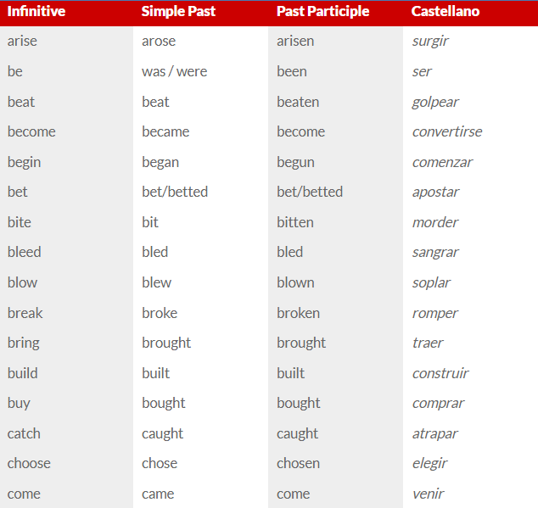

OCTOBER 22TH
1.- NOMBRE DEL PROFESOR: Candy Castillo Hernández.
GRUPO: Básico
2.- ASIGNATURA: inglés
3.- TRIMESTRE: 1er.
4.- SEMANA: Del 21 a 25 de octubre.
5.- TIEMPO: 100 minutos.
6.- TEMA: ADJETIVOS POSESIVOS. Page 40 -41.
7.- PROPÓSITOS: Enfatiza la exposición a un input comprensible y significativo, más que a producciones gramaticales concretas.
8.- CAMPO FORMATIVO: ( X ) LENGUAJES. ( ) SABERES Y PENSAMIENTO CIENTÍFICO. ( ) ÉTICA, NATURALEZA Y SOCIEDAD. ( ) DE LO HUMANO Y LO COMUNITARIO.
9.- EJES ARTICULADORES: ( ) IGUALDAD DE GÉNERO. ( ) INCLUSIÓN. ( ) VIDA SALUDABLE. ( ) PENSAMIENTO CRÍTICO ( X) APROPIACIÓN DE LAS CULTURAS A TRÁVES DE LA LECTURA Y LA ESCRITURA. ( ) INTERCULTURALIDAD CRÍTICA. ( ) ARTES Y EXPERIENCIAS ESTÉTICAS.
10.- CONTENIDOS: Por medio de simbología acentuar las destrezas en la lengua escrita y oral dentro de situaciones del día a día.
11.- RECURSOS: LIBRO DE ESTUDIANTE, FLASH CARDS, AUDIOS, VIDEO.
12.- MATERIALES: Cuaderno, pizarrón
13.- INICIO:
Actividad rompe hielo: La docente da los buenos días en plenaria.
Preguntas introductorias: ¿A qué crees que refiera un adjetivo posesivo?
14.- DESARROLLO: En base a las respuestas la docente continúa con la explicación de los adjetivos demostrativos y brindando ejemplos y ejercicios.
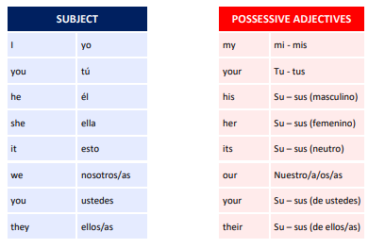
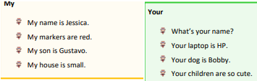

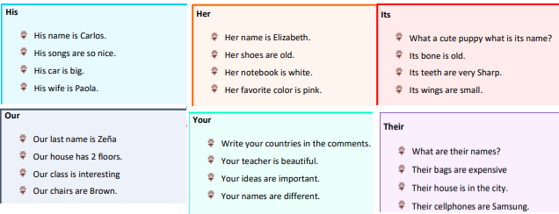
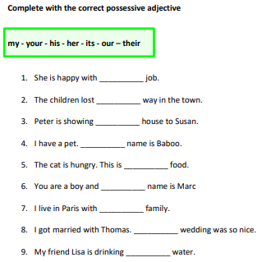
Nota: Recordar que el adjetivo y el pronombre posesivos son distintos.

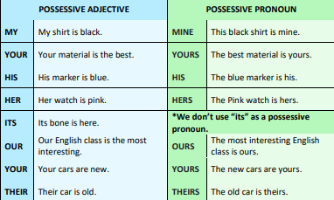

Después de un adjetivo posesivo se menciona el objeto(objetive) del que se hace posesión o pronombre, por ejemplo:
- THIS CAR IS MY CAR(objetive)/ THIS CAR IS MINE.
- THOSES SHOES ARE YOUR SHOES/ THOSE SHOES ARE YOURS.
- THESE PENCIL IS HIS PENCIL/THESE PENCIL IS HIS.
- THIS FLAT(apartamento) IS OUR FLAT/THIS FLAT IS OURS.

Tus perros están comiendo. Los míos están jugando.
Your dogs are eating. (**The) Mine are playing.
Ese es el libro de ella. El de él está aquí
That is her book. His is here.

No utilices nuestras herramientas, Utiliza las tuyas.
Don’t use our tools, Use yours.

Se invita al alumno a realizar el ejercicio 5 página 41.
15.- CIERRE: La docente realiza la revisión del trabajo realizado en el transcurso de la clase, anotaciones por parte del alumno, manteniendo la evaluación de la expresión oral del alumno constantemente.
Actividad y Tipo de organización: Individual (x ) Equipo (x ) Grupal ( x )
16.- EVALUACIÓN: Autoevaluación ( x ) Coevaluación ( X ) Heteroevaluación (X )
Terminaremos la sesión hablando acerca de la estrategia vista, recordando al estudiante que siempre puede tomar notas o resaltar información que considere importante.

- ACTITUDINAL: PARTICIPACIÓN ACTIVA EN CLASE Y CONVIVENCIA SANA CON SUS COMPAÑEROS DE CLASE.
- CONCEPTUAL: LA IDENTIFICACIÓN DE LOS TEMAS VISTOS EN LA UNIDAD.
- PROCEDIMENTAL: EL CORRECTO USO DE LOS TEMAS VISTOS EN LA UNIDAD.

17.- TAREA: Practicar verbalmente el ejercicio 6 y 7.

OCTOBER 23TH
1.- NOMBRE DEL PROFESOR: Candy Castillo Hernández.
GRUPO: Básico
2.- ASIGNATURA: inglés
3.- TRIMESTRE: 1er.
4.- SEMANA: Del 21 a 25 de octubre.
5.- TIEMPO: 100 minutos.
6.- TEMA: ADJETIVOS POSESIVOS y ADJETIVOS DEMOSTRATIVOS Page 42 y 43.
7.- PROPÓSITOS: Enfatiza la exposición a un input comprensible y significativo, más que a producciones gramaticales concretas.
8.- CAMPO FORMATIVO: ( X ) LENGUAJES. ( ) SABERES Y PENSAMIENTO CIENTÍFICO. ( ) ÉTICA, NATURALEZA Y SOCIEDAD. ( ) DE LO HUMANO Y LO COMUNITARIO.
9.- EJES ARTICULADORES: ( ) IGUALDAD DE GÉNERO. ( ) INCLUSIÓN. ( ) VIDA SALUDABLE. ( ) PENSAMIENTO CRÍTICO ( X) APROPIACIÓN DE LAS CULTURAS A TRÁVES DE LA LECTURA Y LA ESCRITURA. ( ) INTERCULTURALIDAD CRÍTICA. ( ) ARTES Y EXPERIENCIAS ESTÉTICAS.
10.- CONTENIDOS: Por medio de simbología acentuar las destrezas en la lengua escrita y oral dentro de situaciones del día a día.
11.- RECURSOS: LIBRO DE ESTUDIANTE, FLASH CARDS, AUDIOS, VIDEO.
12.- MATERIALES: Cuaderno, pizarrón
13.- INICIO:
Actividad rompe hielo: La docente da los buenos días en plenaria.
Preguntas introductorias: ¿Recuerdas para que sirven los adjetivos demostrativos?
14.- DESARROLLO: La docente invita a los alumnos a abrir su cuaderno para realizar dictado de 10 enunciados página 43.
Se continua con la actividad de la página 42 ejercicios 8 y 9 en el cuaderno reforzando el tema visto.
15.- CIERRE: La docente realiza la revisión del trabajo realizado en el transcurso de la clase, anotaciones por parte del alumno, manteniendo la evaluación de la expresión oral del alumno constantemente.
Actividad y Tipo de organización: Individual (x ) Equipo (x ) Grupal ( x )
16.- EVALUACIÓN: Autoevaluación ( x ) Coevaluación ( X ) Heteroevaluación (X )
Terminaremos la sesión hablando acerca de la estrategia vista, recordando al estudiante que siempre puede tomar notas o resaltar información que considere importante.

- ACTITUDINAL: PARTICIPACIÓN ACTIVA EN CLASE Y CONVIVENCIA SANA CON SUS COMPAÑEROS DE CLASE.
- CONCEPTUAL: LA IDENTIFICACIÓN DE LOS TEMAS VISTOS EN LA UNIDAD.
- PROCEDIMENTAL: EL CORRECTO USO DE LOS TEMAS VISTOS EN LA UNIDAD.

17.- TAREA: Estudiar verbalmente el deletreo del vocabulario página 9, 16, 22,29, 36.

OCTOBER 24TH
1.- NOMBRE DEL PROFESOR: Candy Castillo Hernández.
GRUPO: Básico
2.- ASIGNATURA: inglés
3.- TRIMESTRE: 1er.
4.- SEMANA: Del 21 a 25 de octubre.
5.- TIEMPO: 100 minutos.
6.- TEMA: Listening THE MOST AMAZING MUSEUMS
7.- PROPÓSITOS: Enfatiza la exposición a un input comprensible y significativo, más que a producciones gramaticales concretas.
8.- CAMPO FORMATIVO: ( X ) LENGUAJES. ( ) SABERES Y PENSAMIENTO CIENTÍFICO. ( ) ÉTICA, NATURALEZA Y SOCIEDAD. ( ) DE LO HUMANO Y LO COMUNITARIO.
9.- EJES ARTICULADORES: ( ) IGUALDAD DE GÉNERO. ( ) INCLUSIÓN. ( ) VIDA SALUDABLE. ( ) PENSAMIENTO CRÍTICO ( X) APROPIACIÓN DE LAS CULTURAS A TRÁVES DE LA LECTURA Y LA ESCRITURA. ( ) INTERCULTURALIDAD CRÍTICA. ( ) ARTES Y EXPERIENCIAS ESTÉTICAS.
10.- CONTENIDOS: Por medio de simbología acentuar las destrezas en la lengua escrita y oral dentro de situaciones del día a día.
11.- RECURSOS: LIBRO DE ESTUDIANTE, FLASH CARDS, AUDIOS, VIDEO.
12.- MATERIALES: Cuaderno, pizarrón
13.- INICIO:
Actividad rompe hielo: La docente da los buenos días en plenaria.
Preguntas introductorias:

14.- DESARROLLO: La docente reproduce el audio:
The Most Amazing Museums.

Donde el alumno tendrá que contestar verdadero o falso a los siguientes enunciados:
• The Louvre Museum is located in London.
• The Mona Lisa can be found in the Louvre Museum.
• The British Museum has the Rosetta Stone.
• The Smithsonian National Air and Space Museum focuses on space exploration and aviation history.
• "The Met" is located in Washington, D.C.

15.- CIERRE: La docente realiza la revisión del trabajo realizado en el transcurso de la clase, anotaciones por parte del alumno, manteniendo la evaluación de la expresión oral del alumno constantemente.
Actividad y Tipo de organización: Individual (x ) Equipo (x ) Grupal ( x )
16.- EVALUACIÓN: Autoevaluación ( x ) Coevaluación ( X ) Heteroevaluación (X )
Terminaremos la sesión hablando acerca de la estrategia vista, recordando al estudiante que siempre puede tomar notas o resaltar información que considere importante.

- ACTITUDINAL: PARTICIPACIÓN ACTIVA EN CLASE Y CONVIVENCIA SANA CON SUS COMPAÑEROS DE CLASE.
- CONCEPTUAL: LA IDENTIFICACIÓN DE LOS TEMAS VISTOS EN LA UNIDAD.
- PROCEDIMENTAL: EL CORRECTO USO DE LOS TEMAS VISTOS EN LA UNIDAD.

17.- TAREA: Practicar la conversación de la página 43 ejercicio 11, lee las indicaciones del libro. No olvides poner fecha.

OCTOBER 25TH.
SUSPENSIÓN DE LABORES
C.T.E.

Lic. Javier de Jesús Quiroz Juárez
Coordinación de Inglés

Candy Castillo Hernández.
Titular

